Chemins de Terre et d’Eau

à Castillon du Gard (30)

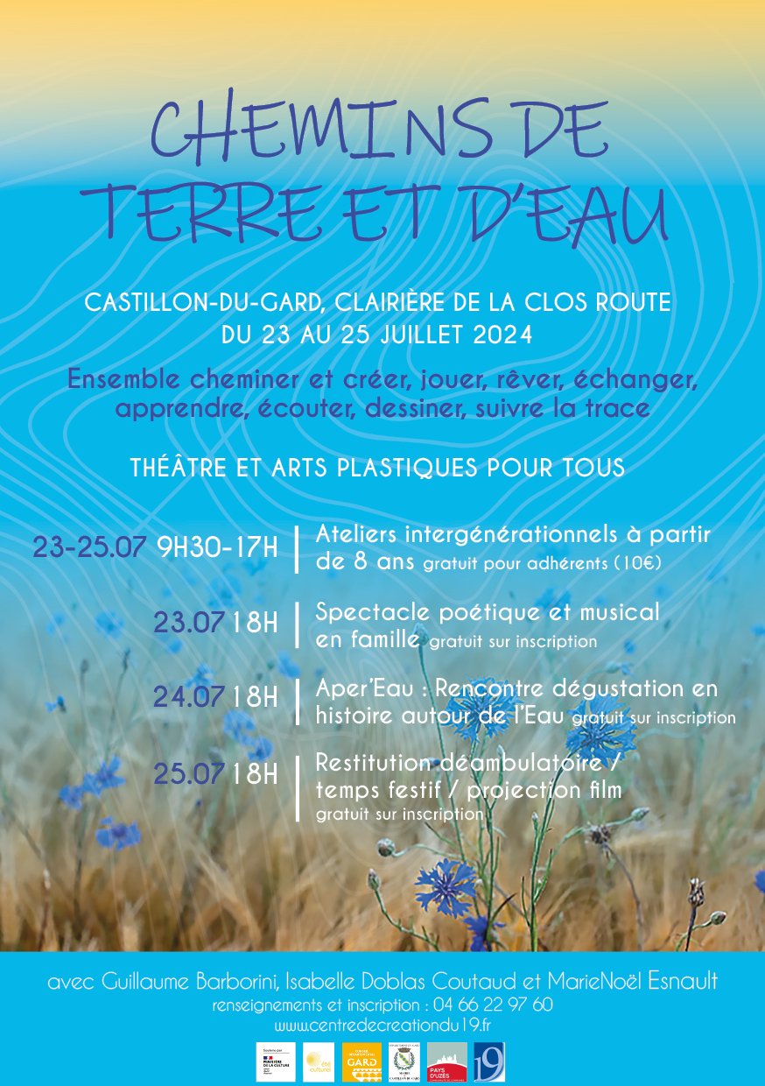

du 22 au 25 juillet 2024

2nde édition, ailleurs

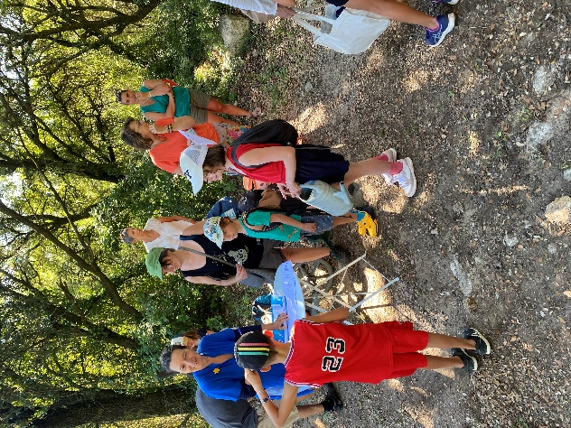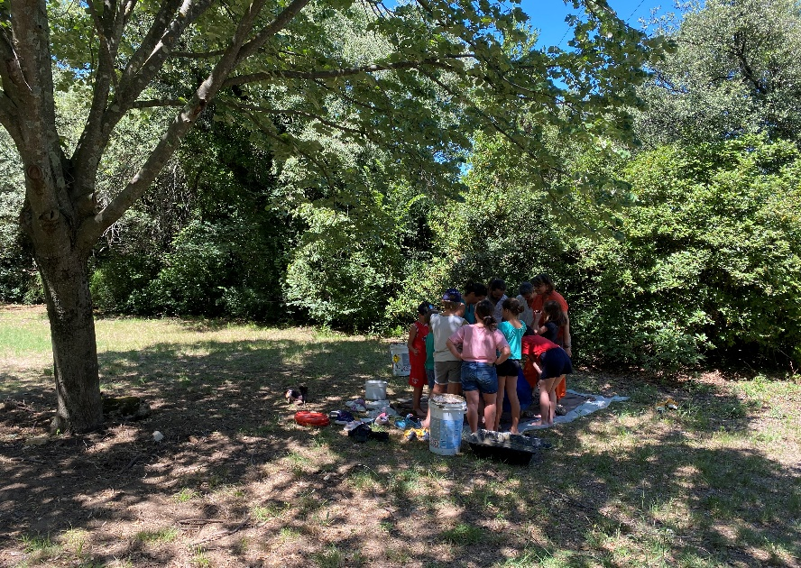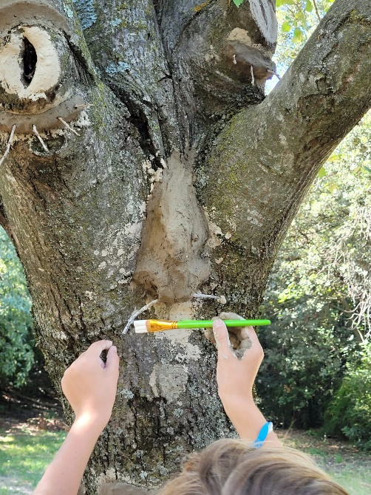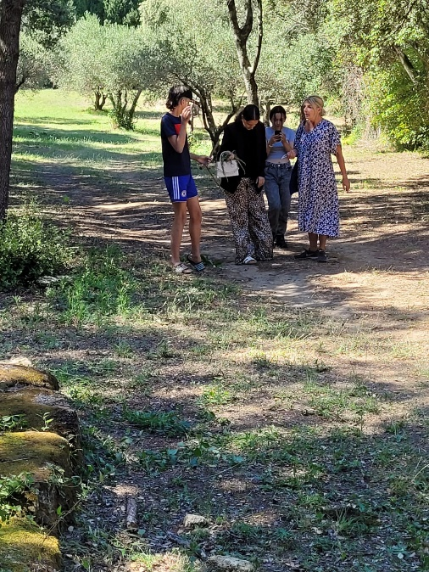

Ce projet culturel en milieu rural a eu pour intentions

de créer de la joie en honorant notre hôte de Nature,

de créer du lien social au service des habitantes et habitants des communes,

d’interroger la place de l’Eau et de la Terre au cœur de l’humain

que nous sommes _ dedans et dehors,

de réveiller la curiosité envers le patrimoine naturel et culturel,

de permettre que l’artistique soit la lumière qui éclaire un voyage à la rencontre de soi, et de l’autre, ensemble

**. Pour quels participants** ?

Stage intergénérationnel : avec des enfants de 8/12 ans (Castillon du Gard et alentours), des ados de 13/15 ans (structure éducative de Nîmes) et des adultes.

Les autres actions (Spectacle, conférence patrimoniale, Aper’Eaux, restitution) : pour toutes et tous.

**. les mots du bilan**

Aventure, Transmission, Joie, Emotions, Découvertes, Eau, Cigales, Création, Argile et sauvage,  
la forme, le geste, le mot, la surprise de soi, mettre et se mettre en mouvement, relier et se relier, faire entre et faire avec, habiter tendrement autant que possible, rencontrer vraiment (les autres, les éléments, le lieu), rencontre, partage, voix

« Quand on fait ça, on sent qu’on se libère.» Fares_13ans

« C’est lui le gardien des gardiens, c’est le micocoulier, t’as vu comme il est grand ! » Mylan_6ans

« Au début je voulais pas et puis en essayant après j’ai senti la paix en moi. »

« C’est ainsi que la reine put enfin trouver le sommeil. » Fayzel_15ans

« J’ai choisi cet endroit parce qu’ici c’est le silence parfait. » Pénélope_8ans

« Merci pour ces découvertes ces jours : un temps hors du temps, dense, intéressant, créatif, merci à vous 3,

à bientôt. » Catherine_52ans

« Moi j’ai vraiment tout, mais vraiment tout aimé sans exception ce qu’on a fait aujourd’hui.’ Paul_12ans

« Un bonheur cette rencontre sur l’Eau à Castillon. Nous avons appris beaucoup. » public_24 juillet_ lavoir

« Merci pour l’énergie, la liberté, les idées, le lieu, la beauté,

qui ont ressourcé et apaisé. » Ameline_43ans

« Je tenais à remercier pour cette invitation au partage petits, moyens, grands, professionnels ou non…. Pour la découverte des uns et des autres et pour le plaisir de faire ensemble avec ce que nous sommes, uniques et différents. Apprendre, montrer, aider, surprendre,  soi-même et les autres, c’est la vie !” Valérie_54ans

**. l’équipe**

**les intervenants de l’action**

MarieNoël Esnault, directrice du CC19, artiste de Théâtre pédagogue

Isabelle Doblas Coutaud, plasticienne et céramiste  
Guillaume Barbarini, plasticien blablateur et cartographe à détails poétiques

**les musiciens**

Jean Marc Albisetti et Daniel Bauer

**les jeunes en service civique à la mairie**

Ewan et Théo

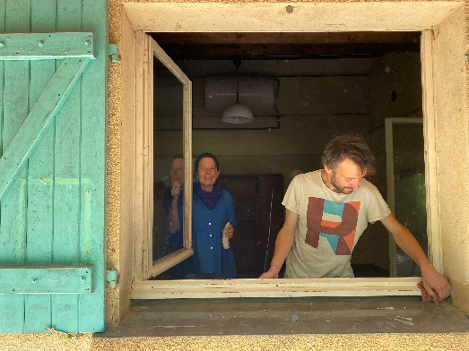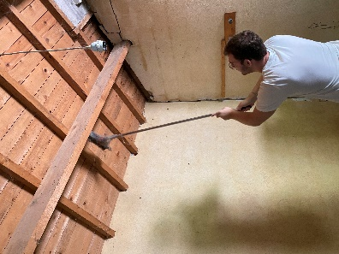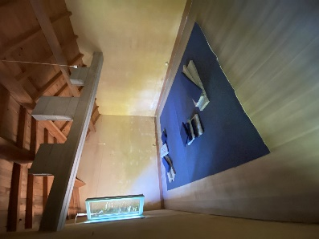

**. Le lieu**  
à Castillon du Gard, dans un lieu de Nature mis à disposition par la commune

nouvellement acquis par la commune et nommé ‘la Clairière de la Clos route’ :

vaste Jardin sauvage dans lequel se trouvent 2 petits bâtiments

aujourd’hui encore de confort minimum, et en attente de travaux

**. Les dates**  
du 22 au 25 juillet 2024

Cette année encore nous avons dû adapter la durée de notre projet aux réalités :

celle du montant des subventions moindre, celle du délai de préparation écourté

par l’annonce tardive. De fait, l’idéal poursuivi est celui d’une durée de 5 jours d’intervention. Nous en sommes à 3 jours.

**. Quelles ont été nos inspirations** ?

Celles nées sur le Lieu

La Carte du Tendre

les rumeurs des mondes

le bruit de l’Eau et celui des cigales

nos savoirs intérieurs et les acquis de long

le Chemin de Ponti

Les pistes chantées aborigènes (*songlines*)

La carte comme histoire d'un voyage plutôt que représentation d'un espace

Le chemin des matières, de leur provenance à leur devenir

Le chemin des gestes, des conditions qui les rendent possible jusqu'à ce qu'ils entraînent

Les traces qui ne laissent pas de traces

Les égards ajustés

Andy Goldsworthy

**. les partenaires du projet**

La Drac Occitanie et l’Eté culturel

le Conseil Départemental du Gard (appel à projets Environnement)

la commune de Castillon du Gard et son équipe technique /communication /accueil  
Montfrin Livres  
l’Office de Tourisme du Pays d’Uzes pour la diffusion

Muriel Dherbecourt, maire de Castillon du Gard, en expertise des réseaux d’Eau naturels et bâtis au cours de l’histoire à Castillon du Gard

**. Qu’avons-nous fait** ?

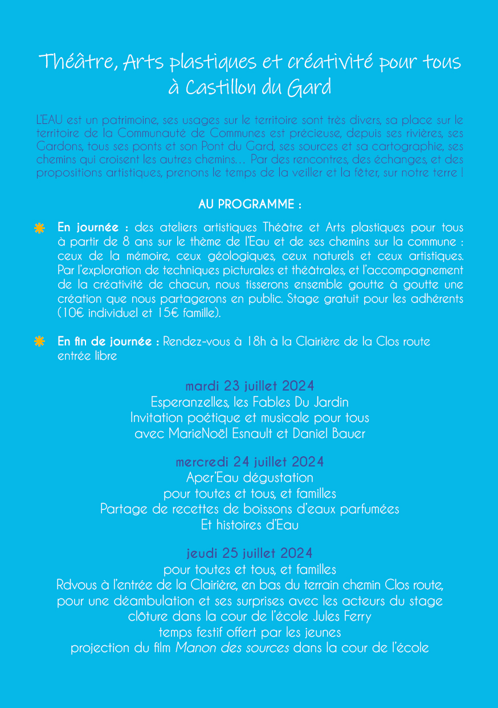

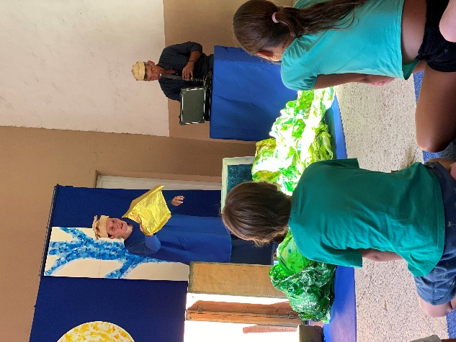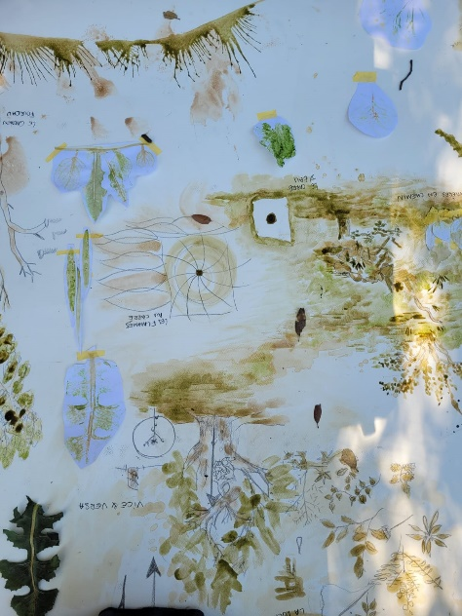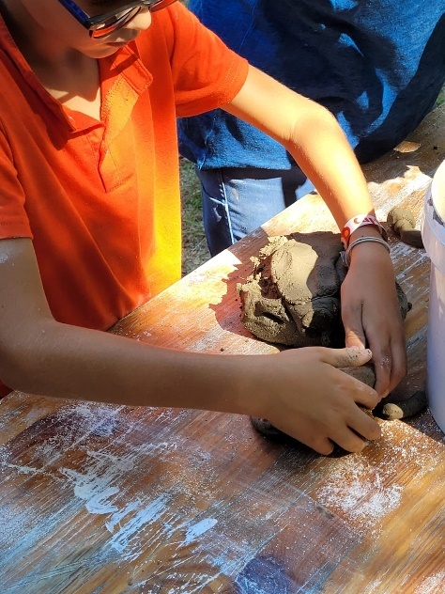

Nous avons eu la chance d’expérimenter en toute bienveillance des jeux autant du monde de l’expression théâtrale que du monde, de l’expression plastique, reliés au monde de la Nature : jeux de détente, de respiration, d’oser, de confiance, d’éveil et de réveil,  de lien avec l’autre, de découverte du Lieu qui nous a accueilli, de dire pour l’autre et pour être entendu, de rêver et imaginer, d’effleurer des personnages, de faire des pas et des gestes sur les chemins ensemble, de dérouler des tissus pour honorer la Terre et l’Eau en gardiens majestueux de ces trésors, de fabriquer des boules avec du blanc de Meudon pour créer de la poésie et ritualiser les traces, de malaxer et préparer l’argile sauvage avec nos pieds pour créer des liens et incarner des gardiens avec nos mains, jeux d’observation pour laisser la Nature nous insuffler une carte toute en poésie et ébaucher des histoires inspirées et pleines d’enseignement.

Nous avons ouvert la porte à la Joie des intuitions et nous sommes laissés porter vers le vivant créatif. Nous avons aussi marché pas après pas sur les chemins des relations humaines par le partage des repas, des ateliers, des silences et des pauses, des émotions mises au monde. Nous avons pris le temps d’être vivants et, autant le dire, de le faire en paix et amour.

Ceci a permis à chacune et chacun d’aiguiser ses talents, de découvrir ses possibles, de se confronter à ses limites, corporelles et autres, d’agir en lien avec la Nature, de transformer les épreuves en cadeaux… Cela nous a permis de vivre la richesse des différences, et de l’offrir au service du collectif. Grâce à la magie de ce lieu, à chacune et chacun de ce groupe merveilleux, et aussi grâce aux familles et ceux autour qui nous ont accompagnés de leur confiance, de leurs sourires, de leur générosité et de leur accueil en souplesse des propositions.

Le partage avec l’autre nous apprend à grandir : la restitution nous a permis un pas de plus sur ce chemin, au-delà des imperfections.

Nous avons eu à coeur de décloisonner les pratiques artistiques, ainsi tous les artistes se sont impliqué.es dans les propositions et avec les participants. Cela a permis une dynamique de groupe et des moments de partage d'une autre qualité, basée sur des valeurs horizontales et égales.

. créer collectivement

. être solidaires et droits au coeur d’une création collective

. écouter et chercher à comprendre les leçons de la vie et de la Nature

. avoir moins peur de parler en public

. être moins stressé par le biais de pratiques de respiration lente

. régler les conflits et faire le choix de la bienveillance

. honorer un arbre

. honorer l’Eau

. être concentré avant d’entrer en scène

. imaginer ce qui n’existe pas et le faire vivre

. mettre son talent au service d’une oeuvre collective

. devenir autonome dans son rôle

. être concentré

. tenir notre Chemin sous le regard des autres

. tester les gouts différents de l’Eau

. avoir la patience de faire et faire encore

. s’apaiser

. jouer ensemble

. créer 40mn de spectacle en 3 jours

. Partager

. assister à un spectacle professionnel

. manger ensemble

. voir un film en extérieur

…

**. Rappel de l’essence et de la démarche,**

**et questions cheminantes…**

L’EAU est un patrimoine, ses usages sur le territoire sont très divers, sa place sur le territoire de la Communauté de Communes est précieuse, depuis ses rivières, ses Gardons, tous ses lavoirs et son Pont du Gard, son lac, et son fleuve qui nous fait rêver de mer…

Nous avons proposé de créer un projet pour veiller ensemble ce Bien commun, en s’appuyant sur le vecteur culturel, dans le respect de ses Droits.

Par des rencontres, des échanges, et des propositions artistiques, l’idée a été de participer à une sensibilisation sur le sujet de l’Eau, et de la Terre, et tenter de faire naître ou développer un regard allié, porteur de respect : l’Eau vivante et précieuse. La Terre alliée Vivante et précieuse.

La démarche :

1 jour d’installation, préparation, optimisation de l’accueil

2 jours d’ateliers et d’expérimentations, vers une 3ème journée plus axée vers la répétition, les finitions, le sens donné au parcours, l’alignement et l’harmonisation.

Avec comme ligne de rechercher la simplicité en toute action.

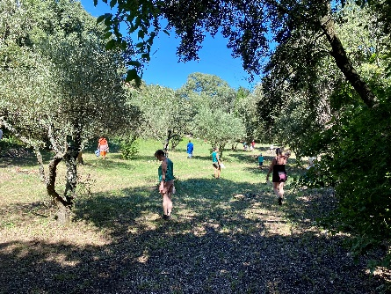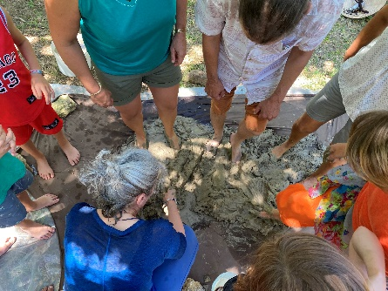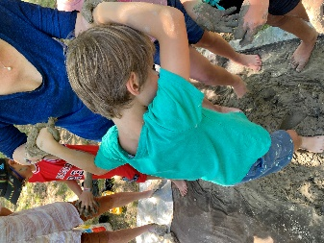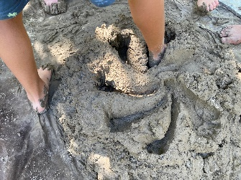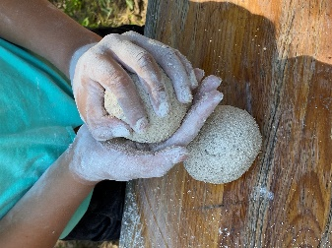

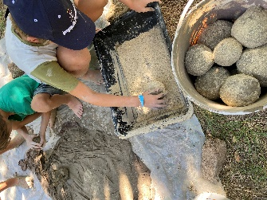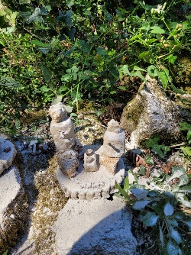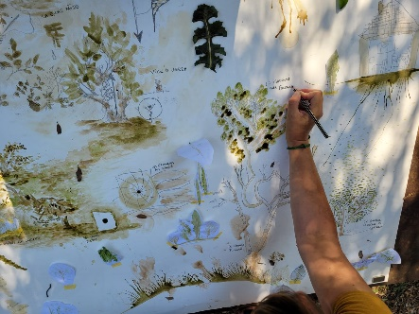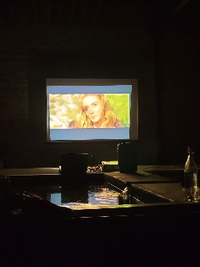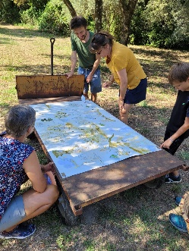

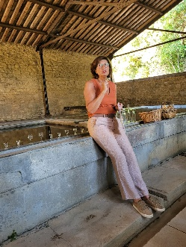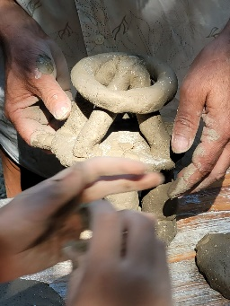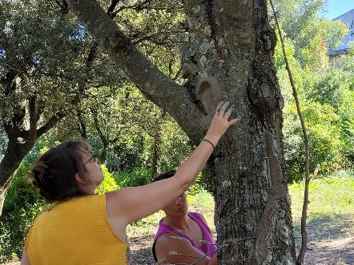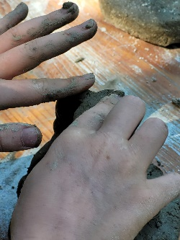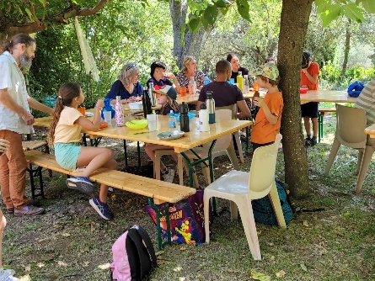

Nous sommes à l’heure d’un bilan, très positif pour nous déjà aux dires des participants, et de leur entourage, et au vu des sourires, des joies et des envies de revenir chaque jour et à l’heure.

La grande qualité du Lieu, la pluralité des propositions, et leur richesse qualitative reliée à la Nature sont des forces dans ce projet de Chemins de Terre et d’Eau.

Nous nous interrogeons sur l’intergénérationnel : autant tout fonctionne lorsque ‘tous’ les âges (enfants /ados /adultes) sont participants, autant les ateliers enfants /adultes engendrent des attitudes de retrait des adultes sans fondement et presque systématiques.

Autre questionnement : la restitution, qui comporte l’avantage d’un pas vers le public nécessaire au Théâtre, devient toutefois peut-être pression aussi, en tout cas sur une période de 3 jours d’ateliers.

La transformation de 5 jours à 3 jours a été induite par la différence entre le budget prévisionnel et la réalité des subventions allouées. Nous avons agi en conséquence, et comme l’année dernière ‘nous aurions préféré connaître la réalité des soutiens financiers bien en amont afin de construire plus avant les partenariats sur le territoire, et avoir plus de temps pour poser en profondeur nos actes créateurs’.

**. En chiffres**

|  |  |  |
| --- | --- | --- |
|  | Participants | Notes |
| Stage 8/108 ans | 18 personnes | 8 adultes + 3 ados + 7 enfants |
| Spectacle Espéranzelles | 30 personnes | 18 adultes + 12 enfants |
| Apér'eaux et film | 16 personnes | 13 adultes + 3 enfants |
| Restitution déambulatoire | 35 personnes | 28 adultes + 3 ados + 4 enfants |

**. Actions de communication et de promotion menées**

**Communication Réseaux sociaux**

- réseaux sociaux Centre de Création du 19 et Atelier Isabelle Doblas-Coutaud

- Facebook et Instagram :

Durant la semaine de l'action et de manière quotidienne, des posts Facebook et Instagram ont été mis en ligne afin de donner un aperçu du déroulement et susciter l'intérêt du public

**Affichage**

- annonce sur le site de la mairie et les panneaux numériques de Castillon du Gard

- affichage affiches dans les lieux culturels et touristiques locaux

- rencontres et échanges avec les citoyens en amont de l'action

- annonce dans l’agenda de l’Office de tourisme de l’Uzège Pont du Gard

**Presse**

* Contact Midi libre et le Républicain d’Uzes par la mairie

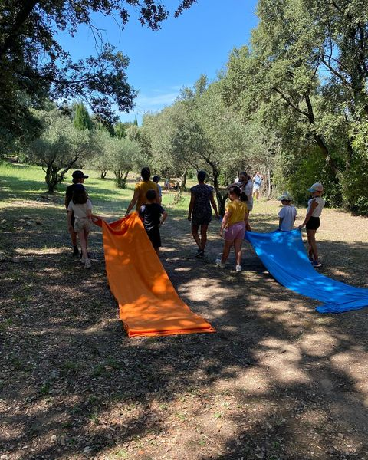 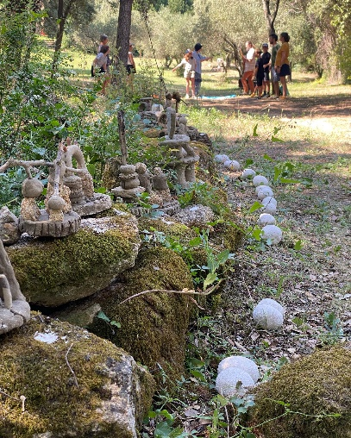 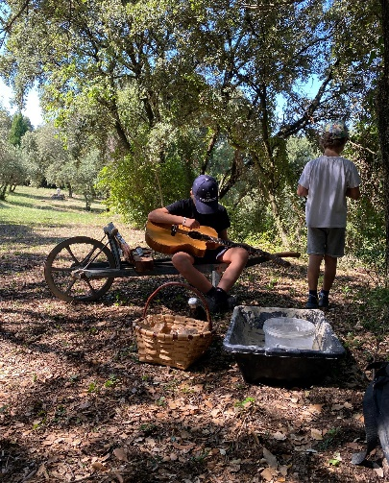 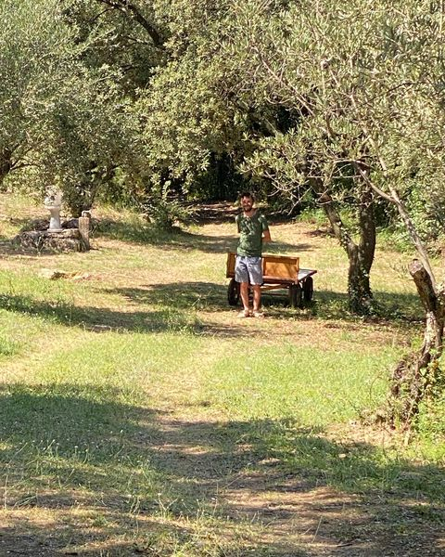

**Perspectives**

Le Centre de Création du 19 souhaite poursuivre ses actions au cœur de l’Ecole du Vivant dont les Chemins de Terre et d’Eau sont une enthousiasmante réussite à la fois dans le sens et dans la forme.

La Clairière est aussi un très bel endroit pour ces projets et appelle d’autres réalisations, à inscrire sur le territoire et dans un esprit d’intégration des habitantes et habitants.

C’est un fin tissage qui a vu le jour ici, et ce maillage peut, nous en sommes persuadés, poursuivre son envol… bien ancré !

Les prochains pas avec la commune de Castillon du Gard programmés en septembre et octobre 2024 seront décisifs pour la programmation à venir des actions.

D’ici là, aujourd’hui règne une immense gratitude vers toute et tous qui ont fait ce Beau.